Kể chuyện sự kiện lịch sử bằng ảnh tư liệu “Đại thắng mùa xuân 1975”
Hòa chung với không khí cả nước kỷ niệm 49 năm Ngày Giải phóng Miền Nam, thống nhất đất nước (30/04/1975 - 30/04/2024). Đồng thời góp phần phổ biến kiến thức lịch sử và giáo dục truyền thống cách mạng - lòng yêu nước cho thế hệ trẻ, thư viện xin giới thiệu cuốn sách: Kể chuyện sự kiện lịch sử bằng ảnh tư liệu “Đại thắng mùa xuân 1975” của tác giả Phan Anh, do nhà xuất bản Lao Động ấn hành. Cuốn sách dày 68 trang, với khổ sách là 20 x 20 cm. Ta có thể thấy ngay trên bìa sách là hình ảnh chiếc xe tăng của đoàn Quân giải phóng húc đổ cổng sắt tiến vào Dinh Độc Lập.
Cuộc tổng tiến công và nổi dậy mùa Xuân 1975 giành thắng lợi đã kết thúc 21 năm chiến đấu chống Mỹ và 30 năm chiến tranh giải phóng dân tộc, bảo vệ Tổ quốc từ sau cách mạng tháng Tám năm 1945, chấm dứt ách thống trị của chủ nghĩa thực dân - đế quốc trên đất nước ta. Với sự lãnh đạo sáng suốt, tài tình của Đảng, quân và dân ta đã giành toàn thắng trong 3 chiến dịch lớn: Chiến dịch giải phóng toàn bộ Tây Nguyên, mở đầu bằng trận đánh Buôn Ma Thuột; chiến dịch giải phóng Huế - Đà Nẵng, quét sạch địch ở ven biển miền Trung và kết thúc là chiến dịch Hồ Chí Minh với năm cánh quân thần tốc tiến vào giải phóng Sài Gòn - Gia Định, giải phóng hoàn toàn miền Nam, kết thúc chiến tranh thống nhất Tổ quốc.
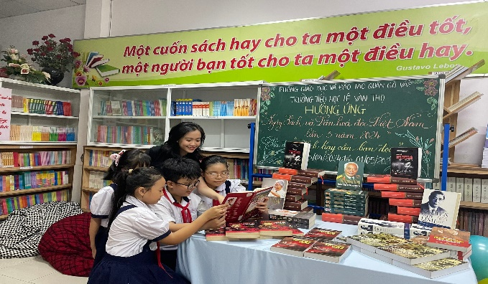
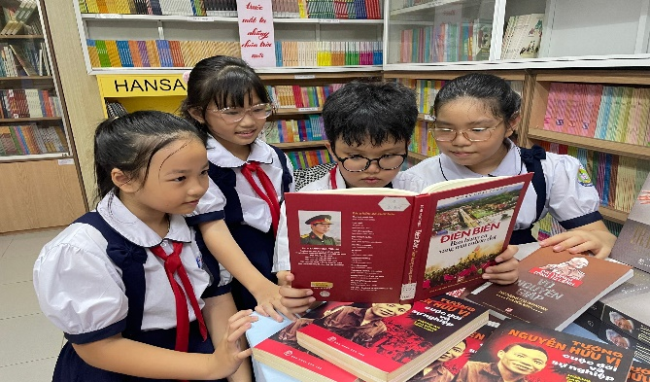
Đại thắng mùa Xuân 1975 mãi mãi được ghi vào lịch sử dân tộc ta, một trong những trang chói lọi nhất, đi vào lịch sử thế giới. Tập sách Kể chuyện sự kiện lịch sử “Đại thắng mùa Xuân 1975” bằng ảnh tư liệu nằm trong bộ sách “Kể chuyện các sự kiện lịch sử bằng ảnh tư liệu” đã tái hiện sinh động quá trình diễn biến của cuộc Tổng tiến công và nổi dậy đại thắng mùa Xuân 1975 từ giai đoạn chuẩn bị, phản công… đến khi giành thắng lợi hoàn toàn.

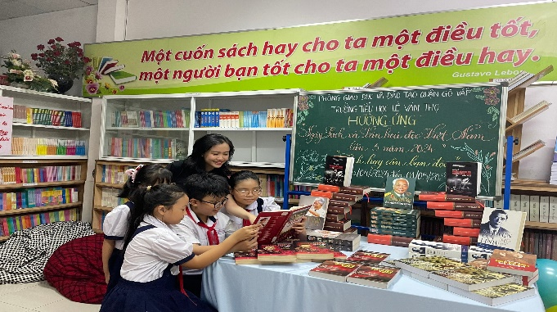
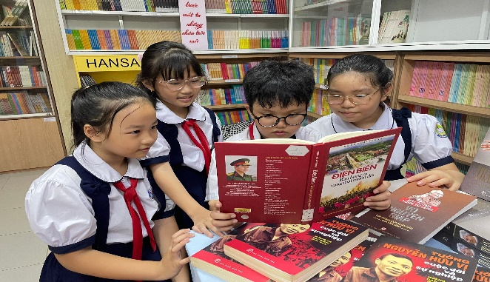

Cô Minh- GVCN cùng các em học sinh lớp 3/6 tham gia đọc sách tại thư viện

Mời quý thầy cô, các em học sinh hãy đến Thư viện tìm đọc.
Trân trọng!
Thư viện trường TH Lê Văn Thọ

